Поваренная книга страйкболиста или как делать гранаты (практические советы)
Итак, ты пришел в страйкбол, купил спринг или привод, нацепил очки и начал играть. И вот сидишь где-нибудь за углом в здании, в ожидании врага, и тут в твое незаметное укрытие влетает ГРАНАТА!!!! ААА!!! Спасайся!!! Шум, взрыв, крики, ну и так далее. И ты задумываешься над вопросом, что надо бы и себе заиметь такие штуки.
Самая распространенная граната - из резиновых изделий всевозможной конфигурации и расцветки. Берется шарик, насыпается в него горох, вставляется петарда: Ну и хватит. Разве подмотать чтоб не выпало. Чиркаешь, панимаш, о серку, приклеенную к прикладу или еще куда, и швыряешь. Минусы этой модели очевидны: ее легко заметить. Видно и слышно как горит петарда, можно повредить резину, разлет гороха не равнонаправлен. Такая штука может лопнуть в одном месте и шары отправить в одну сторону, а может растянуться и вообще посыпаться. Кроме того, подобное "изделие" абсолютно неантуражно, что является большим минусом в страйкболе. Но, зато, дешево и сердито.
Я предлагаю Вашему вниманию гранаты более сложной системы. Их дольше делать, с ними надо возиться, но этими гранатами Вы будете однозначно более довольны, чем резиновым наследием дядюшки Мокуса. Из материалов потребуется следующее: пластиковая пустая бутылка (можно взять полную с пивом, в процессе изготовления выпить, а потом использовать), картонная коробка из тонкого картона (в которые упаковывают канцелярскую бумагу), цельный горох, петарды (о них ниже), спички, клей, бумага.
И нужен следующий инструмент: нож монтажный, ножницы, карандаш, линейка, угольник, циркуль, скотч. Нужна еще доска, на которой будет резаться картон. Я использую кусок панели МДФ или пластиковой панели, оставшиеся после ремонта.

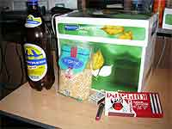  Фото 1 | 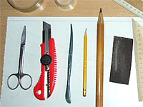  Фото 2

Нож советую купить с закручивающимся фиксатором, он более надежен. Карандаш побольше я использую как палочку для наматывания заготовки. Линейка нужна 50 см, если длиннее то даже лучше. Ну и конечно нужен клей. Советую ПВА и момент. ПВА для корпусов, момент для изготовления инициаторов.
Сначала озадачимся корпусами. Для корпуса я использую коробки из-под офисной бумаги. Картон, из которого они сделаны, наиболее отвечает нашим требованиям. Можно использовать и другой тип картона, просто более толстый сложнее гнуть и хуже получается. Разрезаем аккуратно коробку, и получаем следующую деталь (фото 4)

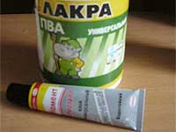  Фото 3 | 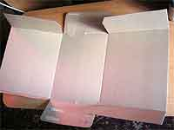  Фото 4

Выдвигаем лезвие ножа на максимум и аккуратно срезаем клей, которым была склеена коробка, с наружной стороны. После этого разрезаем коробку на 3 части. Режем ножом под линейку. Ни в коем случае не ножницами!!! Нам нужны ровные края, а ножницы сминают край картона. Берем один лист картона из получившихся трех, линейку, карандаш, и начинаем размечать. Габариты финального изделия у нас 80 мм высота и 50 мм диаметр. Соответственно размер заготовки составляет 80*153 мм. После нанесения разметки получаем что-то похожее на фото 5.
Сразу хочу сказать, что узкие оставшиеся полоски картона не выбрасываются. Все что шире или равно 50 мм, будет потом использоваться для донышек. Переворачиваем лист, берем нож, можно еще линейку. Делаем неглубокие надрезы, на нож сильно не давим. Надрезается красивая глянцевая сторона картонки. Сами надрезы нужны для того, чтобы сделать разрыв корпуса гранаты более равномерным. Можно надрезы делать под линейку, тогда будет типа все красиво. Опять же шаг нареза можно сделать равным ширине линейки - так удобнее. Однако, лучше когда он небольшой - 10-20 мм. Должно получиться как на фото 6.

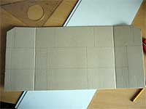  Фото 5 | 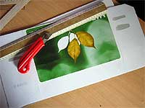  Фото 6

После переворачиваем обратно, и разрезаем ножом (под линейку) лист на заготовки (фото 7).
Теперь берем в руки циркуль и остатки картона. Нужно сделать донышки. Существуют 2 подхода к донышкам. Одни делают их диаметром точно под внутренний диаметр гранаты (около 47мм), вставляют их плотно, другие делают их 50 мм, края нарезают ромашкой и вставляют внутрь. Я отношусь к другим. При вставке ромашки и ее проклеивании получается большая площадь склейки, что более позитивно сказывается на прочности. Но это опять же мое мнение. А там кто как хочет, кому то будет проще сделать и без ромашки, но как говориться на вкус и цвет: В общем рассказываю про себя. Чертим круги 50 мм и вырезаем ножницами. Рекомендую для упрощения рисования донышек использовать макет. Это может быть уже однажды вырезанный кружок, который обводится карандашом, или я к примеру использую пластиковую крышку-стаканчик от пены для бритья, как раз 50 мм.

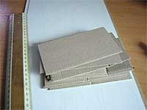  Фото 7 | 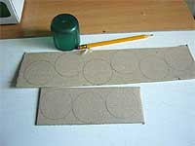  Фото 8

Вот теперь для корпуса у нас есть все. Для более так сказать элегантного вида я гранаты делаю серой стороной наружу, ибо если наоборот, вид у изделия получается слегка покемонский (хотя первая большая партия у меня была именно такой! Ж8)). Вот для чего надрезается глянцевая красивая сторона картонки. Окромя этого, однотонную серую поверхность проще красить. Берем заготовку, и наматываем ее серой стороной наружу на толстый карандаш или палочку, в общем чего найдете. Донышко нарезаем ромашкой, загибаем края (фото 9).
Края заготовки склеиваются полосками скотча, получаем трубочку. Внутрь вставляем донышко, получаем стаканчик (фото 10).

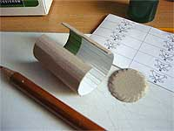  Фото 9 | 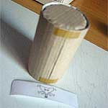  Фото 10

Теперь нужно взять ПВА, и палочкой или маленькой кисточкой промазать внутренний и внешний шов на трубке, и наружные края донышка. Клея не жалейте, но внутри много не мажьте, будет стекать сильно. Также по наружной части шва на корпусе я приклеиваю бумажку, она дает большую прочность корпусу. Так как я не ленивый, то бумажки печатаю на принтере и на бумажке наношу что-то типа клейма. Чтоб враг знал откуда прилетело! Ж8) размер бумажки 78 мм*20 мм. Приклеили бумажку, промазали внутренний шов, намазали клеем донышко (фото 11).
Теперь повторяем операцию по склейке (изготовлению) корпуса пока не надоест или пока не кончатся заготовки. Выставляем корпуса на дощечку-картонку-пластмаску-чего_найдется сушиться, суток с головой хватит. Теперь переходим к изготовлению инициаторов для наших агрегатов.
Для начинки используем корсар-4 (К0204). можно и 5-й с 6-м, но опять же не стоит калечить своих товарищей по оружию и свой же кошелек. 4-го хватает с головой. При этом петарда не должна быть со спецэффектами!!! Читаем правила, думаем головой, заботимся о других. Мы покупаем его коробками. На первом фото такая коробочка видна в правом углу. У нас в городе коробка из 12-ти корсаров-4 стоит 36 рублей. Как купите, сразу ее распакуйте и положите на монитор или телевизор, что дольше у вас работает в сутки. Пусть там лежат и подсыхают, им это полезно.
Далее нужно примотать или приклеить спички. Раньше я приматывал 3 сложенных спички скотчем, сейчас я приклеиваю на петарду 7 (фото 12).

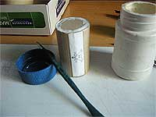  Фото 11 | 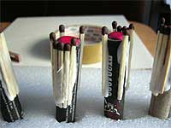  Фото 12

3 вровень с серкой (естественно эти 3 спички надо клеить с того краю где серка ближе), 2 по бокам на головку спички выше, и 2 сзади на уровне 2-х предыдущих. Зачем это надо: когда будете прилаживать терку, она будет изгибаясь проходить между 2-мя выступающими спичками, касаясь 3-х поджигающих спичек. А задние 2 спички нужны для того, чтобы в них упиралась верхнее донышко гранаты. Петарды с наклеенными спичками я втыкаю в кусок вспененного полиэтилена, в котором проделал дырки монтажным ножом.
Теперь займемся чиркалками или терками (что более правильно), кому как нравится. Берем бутылку пластиковую, отрезаем от нее полоску примерно 7 см шириной, прижимаем ее линейкой, и наждачной бумагой затираем полосу 2,5-3 см. (фото 13)
Это необходимо для того, чтобы терка от спичечного коробка приклеилась к пластику бутылки. Потом берем спичечный коробок, отрезаем от него 2 полоски терки. Каждую полоску режем вдоль пополам, а потом каждую полученную полоску еще и поперек, тоже пополам. Получили 8 маленьких серок. Также терочки можно добыть и с коробок, в которые упакованы эти самые петарды. Пластиковую полосу режем на узкие полоски, и на каждую полоску моментом наклеиваем терочку (фото 14).

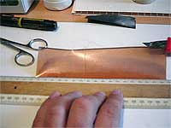  Фото 13 | 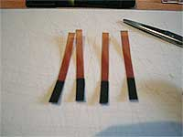  Фото 14

Если в один вечер мы сделали 12 корпусов, поклеили спички к 12 петардам и сделали 12 терок, то на следующий вечер начинаем сборку детонаторов. Берем скотч, наклеиваем его на 5 передних спичек, либо обматываем так чтобы по всей длине 3 спичек был скотч (я делаю так), по нему будет скользить серка. Начинаем мотать сверху, доматываем до низа спичек, потом подкладываем бумажку длиной от низа 3-х поджигающих спичек до верха 2-х выпирающих. Ширина бумажки дожна быть не менее ширины терочки. Кладем терочки, накладываем бумажку. И обматываем скотчем вверх до самых головок 4 выпирающих вверх спичек (фото 15).
Зачем доматывается до верха: когда засыпаешь горох в гранату, он на валился на серку петарды. Не факт что он помешает ей загореться, но и не сильно поможет в этом деле. Теперь надо приготовить макет верхнего донышка. Я его сделал 47 мм диаметром и с прорезью. Нахождение прорези на верхнем донышке определяется опытным путем. Я делал прорезь где-то на 2/3 радиуса от края донышка. Надо чтоб прорезь была не над спичками, а чуть ближе к центру петарды. Тогда терка будет изгибаться, проходя через зажигающие спички. Обводите получившийся макет на картоне, прорезь отмечаете карандашом. Вырезаете донышко, ножом делаете прорезь для терочки, расширяете прорезь отверткой или шилом, можно даже карандашом. Делается это с внутренней стороны крышки. Теперь берете корпус, вставляете в него петарду, и, придерживая ее пальцем, начинаете засыпать горох. Горох нужен целый, я его покупаю в магазинах "Магнит" где-то по 7 рублей за 800 грамм. Для удобства горох я насыпаю из стакана или из срезанной плоской бутылки от шампуня. Насыпается до верхних спичек. Потом вставляется верхнее донышко, в прорезь продевается терочка. После этого берется опять клей ПВА и по окружности клеится верхнее донышко. Гранату отставляем сушиться. В результате всех перечисленных выше мучений должно получиться как на фото 16.

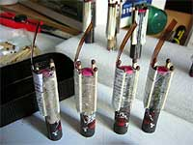  Фото 15 | 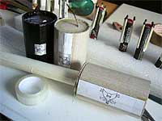  Фото 16

Готовые гранаты могут краситься в черный цвет, к выступающим чиркалкам можно прикрепить кольца. К гранатам можно приклеить вот такую ручку (описание ее изготовления я опущу, и так все понятно: ПВА, картон, бумага)
Особо пытливые умы могут пропустить сквозь полую ручку гранаты леску, привязать ее к чеке. Я так не поступаю по причине того, что трудно контролировать, загорелась ли петарда при выдергивании терки. Еще один совет: не выдергивайте резко чеку, не всегда возможно воспламенение. Выдернув, убедитесь, что пошел дымок, и петарда загорелась. После чего кидайте.
Кроме того подобную гранату можно легко превратить в РГ-3 (если не ошибаюсь). Для этого надо всего лишь уменьшить ручку и сделать ее похожей на выступающий детонатор РГД-5.

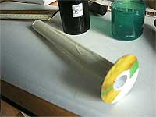  Фото 17 | 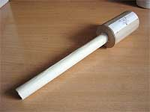  Фото 18

